 |  |  |  | KUZLX00WO1OS
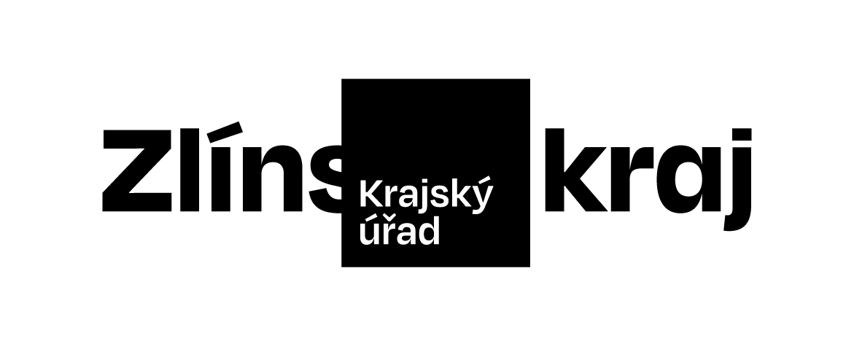 | Objednávka č. OBJ/0447/2026/ŽPZE |  | *KUZLX00WO1OS*

Odběratel: | Zlínský kraj
 | Odbor ŽPZE
 | Tř. Tomáše Bati 21
 | 761 90 Zlín
 | IČO: 70891320, DIČ: CZ70891320
Bankovní účet odběratele: | 2786182/0800
Dodavatel: | TYTO, z. s.
 | Nenakonice 500
 | 78375 Věrovany
 | IČO: 26523141
Bankovní účet dodavatele: | 2800400183/2010
Předpokládaná cena: | 119 700,00 Kč
Objednáváme u Vás podle platných zákonných směrnic o odběru, dodávce zboží a službách, tyto dodávky:
Ochrana hnízd motáka lužního ve Zlínském kraji spočívající v těchto činnostech:
Bude prováděno terénní šetření lokalit potencionálních hnízdišť motáka lužního.
Nalezená hnízda budou zabezpečena před predátory pachovým odpuzovačem.
Obsazená hnízda budou po předchozí dohodě s agronomem příslušného zemědělského podniku zajištěna proti vykosení provizorní ohrádkou z pletiva, která bude po ukončení hnízdění beze zbytku odstraněna.
Do 30.11.2026 bude předložena závěrečná zpráva výsledků projektu v tiskové a elektronické podobě
Dodání do: 30.11.2026
Na faktuře uvádějte vždy:
• číslo této objednávky
• splatnost |  |  | 21 dnů | od data vystavení faktury
Objednávku prosím potvrďte a přiložte k faktuře.
Faktury, u kterých nebudou splněny shora popsané požadavky, budou dodavateli vráceny.
Místo: |  | Zlín
Vystavil: |  | Šnajdara Pavel

Datum, podpis a razítko odběratele: | …………………………………………………
 | Káčerová Jana Ing.

Datum, podpis a razítko dodavatele: | …………………………………………………
 | jméno a příjmení

